
SHANGHAI JIAO TONG UNIVERSITY
学士学位论文

BACHELOR’S THESIS


论文题目：

学生姓名:
学生学号:
专 业:
指导教师:
学院(系):

上海交通大学
学位论文原创性声明

本人郑重声明：所呈交的学位论文《×××》，是本人在导师的指导下，独立进行研究工作所取得的成果。除文中已经注明引用的内容外，本论文不包含任何其他个人或集体已经发表或撰写过的作品成果。对本文的研究做出重要贡献的个人和集体，均已在文中以明确方式标明。本人完全意识到本声明的法律结果由本人承担。

学位论文作者签名：

日期： 年 月 日

上海交通大学
学位论文版权使用授权书

本学位论文作者完全了解学校有关保留、使用学位论文的规定，同意学校保留并向国家有关部门或机构送交论文的复印件和电子版，允许论文被查阅和借阅。本人授权上海交通大学可以将本学位论文的全部或部分内容编入有关数据库进行检索，可以采用影印、缩印或扫描等复制手段保存和汇编本学位论文。
保密□，在 年解密后适用本授权书。
本学位论文属于
不保密□。
（请在以上方框内打“√”）

学位论文作者签名： 指导教师签名：

日期： 年 月 日 日期： 年 月 日
毕业设计（论文）题目，Times New Roman, 10号字。
二甲醚清洁燃料均质压燃燃烧数值模拟研究
四号黑体居中
中文题目，三号黑体居中，加粗，上下各空一行。
摘要
摘要正文五号宋体，首行缩进二个字符，单倍行距。300-500字。
空一行

均质充量压缩着火（HCCI）燃烧，作为一种能有效实现高效低污染的燃烧方式，能够使发动机同时保持较高的燃油经济性和动力性能，而且能有效降低发动机的NO_{x}和碳烟排放。此外HCCI燃烧的一个显著特点是燃料的着火时刻和燃烧过程主要受化学动力学控制，基于这个特点，发动机结构参数和工况的改变将显著地影响着HCCI发动机的着火和燃烧过程。本文以新型发动机代用燃料二甲醚（DME）为例，对HCCI发动机燃用DME的着火和燃烧过程进行了研究。研究采用由美国Lawrence Livermore国家实验室提出的DME详细化学动力学反应机理及其开发的HCT化学动力学程序，且DME的详细氧化机理包括399个基元反应，涉及79个组分。为考虑壁面传热的影响，在HCT程序中增加了壁面传热子模型。采用该方法研究了压缩比、燃空当量比、进气充量加热、发动机转速、EGR和燃料添加剂等因素对HCCI着火和燃烧的影响。结果表明，DME的HCCI燃烧过程有明显的低温反应放热和高温反应放热两阶段；增大压缩比、燃空当量比、提高进气充量温度、添加H₂O₂、H₂、CO使着火提前；提高发动机转速、采用冷却EGR、添加CH₄、CH₃OH使着火滞后。
空一行
关键词：均质充量压缩着火，化学动力学，数值模拟，二甲醚，EGR
小四号黑体
五号宋体，逗号分开，最后一个关键字后面无标点符号。

OPTICAL PROPERTIES OF COMPOSITE MATERIALS MADE FROM HYDROGEL AND BUTTERFLY WING SCALES
题目Times New Roman, 16号字加粗居中，上下各空一行。
摘要正文Times New Roma.n, 12号字，左右对齐。1.5倍行距。
ABSTRACT
Times New Roma.n, 14号字加粗居中。
空一行

Lepidopteron wing scales with their periodic dielectric structures producing glaring iridescent colors attract great attention in bio-photonic devices design and fabrication during the past decade. One inevitable drawback of these bio-templates is the lack in flexibility limited by the wing scales’ inborn inner microstructure. We design two novel routes to control and modify the original structure of Chrysiridia rhipheus (sunset moth) wing scales and thus their optical properties, using a kind of biocompatible environment sensitive interpenetrating polymer network (IPN) chitosan/PVA. The immobilized wing scales’ visible reflectance is responsive to both the electric field and the pH condition, owing to their inner microstructure change induced by the IPN volume change in the swell/deswell process driven by electric field and pH condition. Using electric field as the driving force, we obtain a total ~150nm visible reflectance shift within several minutes, which can be used as an optical switch or electric field sensor; in pH driving system, we obtain a total ~260nm visible reflectance shift, and prominent sensitivity of moth wing scale indicator’s optical property in week basic condition (pH=8-10) promises an in vivo bio-sensing pH monitor that can be used in general bio-medical and bio-controlled applications. Our multi-responsive optical sensors for E-field and pH condition broaden the natural species’ pool for functional structure selection, and provide designable and controllable bio-inspired material solutions according to specific practical demands.
空一行

Key words: Biomedical Sensor, Lepidoptera scales, Nature photonics, Optical sensor/indicator, Electric field sensitive, pH condition sensitive, Interpenetrating polymer network
关键字Times New Roma.n, 12号字，左右对齐。1.5倍行距，
“Key words”加粗；关键字逗号分开，最后一个关键字后面无标点符号。

Contents
Times New Roma.n, 12号字单倍行距。
Times New Roma.n, 14号字加粗居中，上下各空一行。

1 Chapter I ----------------------------------------------------------------------------------------1
  - Section------------------------------------------------------------------------1
四级标题不需要写在目录里。
1.1.1 Subsection--------------------------------------------------------------------------1
…
References ---------------------------------------------------------------------------------------------------2
Times New Roma.n, 14号字加粗居中，上下各空一行。
正文12号Times New Roman， 1.5倍行距。
标题与正文格式下同。
Chapter One Introduction

Photonic crystals (PCs) can be regarded as ‘‘light semiconductors’’, since they can affect light propagation in a similar way as electro-semiconductors do to electron transportation. Such specified control of light is important to many optical devices. Despite the advantages of PCs’ light selectivity, bottlenecks in their syntheses, especially for the three dimensional (3D) PCs, impede their broad applications. However, nature never fails to inspire us with her masterpieces. Some species like butterflies, beetles, and birds have natural PC structures ([1], NAME, YEAR: P.). These dielectric structures produce glaring iridescent colors, inspiring us with bio-PCs that can be used as optical devices, and thus have been attracting great attention especially in the past decade.
二、三、四级标题均为Times New Roma.n, 14号字加粗左对齐，上下各空一行。
参考文献文章内标注用圆括号，依次包括参考文献列表中的序号（表示在方括号中），引用人的名字（外文名较长时可使用符合习惯的姓名缩写），年份以及出处在文献中的页数。

…

1.1 Section
页脚为页码，页码格式如下。

公式应另起一行，正文中的公式、算式或方程式等应编排序号，公式的编号用圆括号括起，序号标注于该式所在行(当有续行时，应标注于最后一行)的行末。公式可按章节顺序编号或按全文统一编号。公式序号必须连续，不得重复或跳缺。重复引用的公式不得另编新序号。

$m=\sum_{k=1}^{K}{m_{k}}$
（2-1）

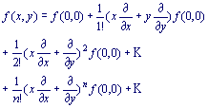
（2-2）
较长的公式，如必须转行时，最好在等号处转行,如做不到这一点,要在+，-，×，÷等数学符号处转行。数学符号应写在转行处的行首。上下式尽可能在等号“＝”处对齐。

表题应写在表格上方正中，不加标点，空一格写表题，表题末尾不加标点，字体为12号Times New Roman加粗。根据章节序号连续标注表格的序号，如Table 1.1，并按序号顺序排列。
表格格式采用简明三线表。表格内英文用12号Times New Roman。

Table 1.1
A | B | C | D
A1
A2
A3

Table 1.1
表题允许下页接写，接写时表题省略，表头应并右上方重复书写，字体为12号Times New Roman。
页面顶端空一行。
A | B | C | D
A4
A5
A6
A7
A8

每幅插图应有图序和图题，图序应写在插图下方正中，不加标点，空一格写图题，图题末尾不加标点，字体为12号Times New Roman加粗。根据章节序号连续标注插图的序号，如ILLUSTRATION 1.2，并按序号顺序排列。

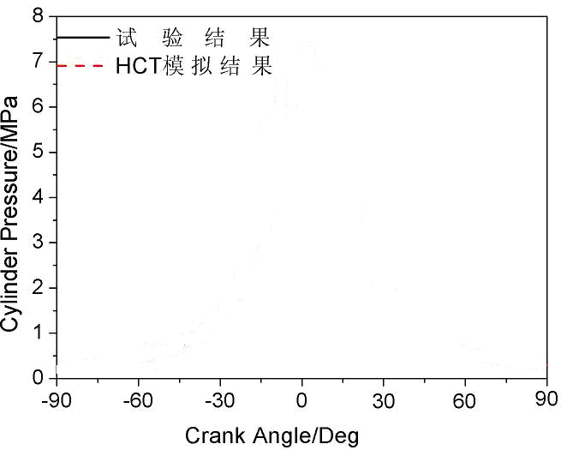
ILLUSTRATION 1.2

页面底端空一行。

…

REFERENCE
Times New Roma.n, 14号字加粗居中，上下各空一行。
体例参照GB-T 7714-2005《文后参考文献著录规则》，用中括号的数字连续编号，顶格书写，字体为12号Times New Roman，1.5倍行距。

[1] 蒋有绪,郭泉水,马娟,等. 中国森林群落分类及其群落学特征[M]. 北京:科学出版社,1998:11-12.
论文集、
会议录
[2] 中国力学学会. 第3届全国实验流体力学学术会议论文集[C]. 天津:**出版社,1990:20-24.
[3] World Health Organization. Factors regulating the immune response:report of WHO Scientific Group[R].Geneva:WHO,1970.
科技报告
[4] 张志祥. 间断动力系统的随机扰动及其在守恒律方程中的应用[D]. 北京:北京大学数学学院,1998:50-55.
学位论文
[5] 河北绿洲生态环境科技有限公司. 一种荒漠化地区生态植被综合培育种植方法:中国，01129210.5[P/OL].2001-10-24[2002-05-28].http://211.152.9.47/sipoasp/zlijs/hyjs-yxnew. asp?recid=01129210.5&leixin.
专利文献
期刊中析出的文献
[6] 国家标准局信息分类编码研究所. GB/T 2659-1986世界各国和地区名称代码[S]// 全国文献工作标准化技术委员会. 文献工作国家标准汇编:3.北京:中国标准出版社，1988:59-92.
专著中析出的文献
[7] 李炳穆. 理想的图书馆员和信息专家的素质与形象[J]. 图书情报工作,2000(2):5-8.
[8] 丁文祥. 数字革命与竞争国际化[N]. 中国青年报,2000-11-20(15).
报纸中析出的文献
[9] 江向东. 互联网环境下的信息处理与图书管理系统解决方案[J/OL]. 情报学报,1999,18(2);4[2000-01-18].http://www.chinainfo.gov.cn/periodical/gbxb/gbxb99/gbxb990203.
电子文献
[10] CHRISTINE M. Plant physiology:plant biology in the Genome Era[J/OL].Science,1998,281: 331-332[1998-09-23].http://www.sciencemag.org/cgi/collection/anatmorp.

…

NUMERICAL SIMULATION OF HOMOGENEOUS
CHARGE COMPRESSION IGNITION COMBUSTION
英文论文大摘要题目，三号Times New Roman居中加黑，一律用大写字母，上下各空一行。
英文大摘要正文，12号Times New Roman，1.5倍行距。
FUELED WITH DIMETHYL ETHER

HCCI (Homogenous Charge Compression Ignition) combustion has advantages in terms of efficiency and reduced emission. HCCI combustion can not only ensure both the high economic and dynamic quality of the engine, but also efficiently reduce the NO_{x} and smoke emission. Moreover, one of the remarkable characteristics of HCCI combustion is that the ignition and combustion process are controlled by the chemical kinetics, so the HCCI ignition time can vary significantly with the changes of engine configuration parameters and operating conditions. ……

